جامعة القاهرة

كلية التخطيط الاقليمى والعمرانى

المستوى التمهيدى ف1

مادة مدخل التخطيط العمرانى

مفاهيم و أهمية و مدخلات و مخرجات التصميم العمرانى

مجموعة B

جروب 13

محمود محمود 221173

محمد مصطفى هاشم 221166

محمد رمضان هجان 221153

عمرو سعيد محمد على 221121

يوسف عادل منير 221211

**الفهرس المحتويات**

مقدمة..................................................................صفحة 1

1. مفهوم التصميم العمرانى...........................................صفحة 2
   1. المفهوم الاول.................................................صفحة 2
   2. المفهوم التانى................................................صفحة 2
   3. المفهوم الثالث............................................... صفحة 2
   4. المفهوم الرابع............................................... صفحة 2
   5. المفهوم الخامس............................................. صفحة 2
   6. المفهوم السادس............................................. صفحة 2
2. اهم عناصر التصميم العمرانى....................................صفحة 3
3. سمات التصميم العمرانى الرئيسية................................صفحة 3
4. اهداف التصميم العمرانى..........................................صفحة 3
   1. الوظيفة...................................................... صفحة 3
   2. الشكل.......................................................صفحة 3
   3. ارضاء الانسان..............................................صفحة 4
   4. الاقتصاد..................................................... صفحة 4
   5. رعاية البيئة – رعاية التراث.............................. صفحة 4

مجالات الاهتمام.................................................... صفحة 4

1. مدخلات التصميم العمرانى.........................................صفحة 5

5-1 المعطيات من المستويات الأعلى............................صفحة 5

5-2 الدراسات البيئية و الطبيعية.................................صفحة 7

5-3 الدراسات الاجتماعية والاقتصادية..........................صفحة 9

5-4 دراسات البيئة العمرانية....................................صفحة 10

1. مخرجات التصميم العمرانى........................................صفحة 11

الخلاصة.................................................................صفحة 14

المراجع ...............................................................صفحة 15

**فهرس الأشكال**

شكل 1 : استعمالات الأراضى........................................صفحة 5

شكل 2 : ارتفاعات المبانى بمدينة ابو المطامير.....................صفحة 6

شكل 3 : الطرق المحيطة.............................................صفحة 6

شكل 4 : دراسة وتحيليل موقع معين.................................صفحة 7

شكل 5 : حركة الشمس................................................صفحة 8

شكل 6 : اتجاه الرياح..................................................صفحة 8

شكل 7 : انواع التربة..................................................صفحة 8

شكل 8 : خريطة كونتور للجبل.......................................صفحة 9

شكل 9 : مسارات الدراجات والمشاة.................................صفحة 10

شكل 10 : طريق مصر الصحراوى.................................صفحة 11

شكل 11 : تمثال طلعت حرب........................................صفحة 11

شكل 12 : ميدان التحرير.............................................صفحة 12

شكل 13 : ميدان عبدين...............................................صفحة 12

شكل 14 : قصر عبدين...............................................صفحة 12

شكل 15 : تمثال رمسيس ونافورته..................................صفحة 12

شكل 16 : ميدان رمسيس............................................صفحة 12

شكل 17 : تصميم مجاورة...........................................صفحة 13

**المقدمة**

التصميم العمرانى هو عملية تلى التخطيط حيث يتم تنفيذ المخطات على اوراق تضم مساحة محدودة وهذه العملية من العمليات الهامة حيث ان التصميم العمرانى الصحيح سيضمن الحصول على مساحات خضراء والحصول على الخصوصية للمبانى وتصميم الطرق الصحيحة وعلى المعايير العالمية لكى لا يكون هناك مشكلات للسير وان يتم بناء المبانى بنسب حيث ان تصل اشعة الشمس الى جميع المناطق وبهذه الطرق سوف يتم القضاء على العشوائيات

1. **مفاهيم التصميم العمرانى**
2. 1- التصميم العمرانى هو تصميم البلدات والمدن والشوارع والمساحات. إنها عملية تعاونية ومتعددة التخصصات لتشكيل البيئة المادية للحياة حيث هو فن صنع الأماكن. يتضمن التصميم العمرانى تصميم المبانى ،ومجموعات المبانى ،والمساحات والمناظر الطبيعية ،وإنشاء أطر وإجراءات من شأنها أن تقدم تطويرا ناجحا من قبل أشخاص مختلفين بمرور الوقت
3. 2- هو ذلك العلم والفن الذى يتعامل مع الفراغات والمسارات والتقاطعات والميادين والمبانى والمسطحات الخضراء وغيرها ومن خلاله يمكن تحديد طابع للمنطقة وشخصية للمكان ويمكن تحقيق الاتصال بين المبنى والحيز المحيط بع ويهتم بالجمال من خلال تشكيل البيئة المادية بابعادها المختلفى ويغطة جوانب مادية وغير مادية وله اهتمامات متعددة
4. 3- هو كعلم وفن يزيد فى اهتماماته عن مستوى المبنى الواحد كما فى التصميم المعمارى ويقل عن مستوى المدينة ككل كما فى التخطيط العمرانى فله مستوى مرحلى يتوسط التخطيط والعمارة
5. 4- التصميم العمرانى هو عبارة عن الأهتمام بالترتيب والمظهر والوظيفة فى ضواحينا وبلدتنا ومدننا. إنها عملية ونتيجة لإنشاء مواقع محلية يعيش فيها الناس ويتفاعلون مع بعضهم البعض ويتفاعلون مع المكان المادة من حولهم
6. 5- التصميم العمرانى هو عبارة عن علم يتضمن العديد من التخصصات المختلفة بما فى ذلك التخطيط والتطوير والهندسة المعمارية وهندسة المناظر الطبيعية والهندسة والاقتصاد والقانون والتمويل، من بين أمور أخرى
7. 6- هو العلم الذى يعمل على العديد من المستويات ، من النطاق الكلى للهيكل الحضرى (التخطيط ، وتقسيم المناطق ، وشبكات النقل والبنية التحتية) إلى النطاق الصغير لأثاث الشوارع والإضاءة. عند الاندماج الكلمل فى أنظمة السياسة ةالتخطيط ، ويمكن استخدام التصميم الحضرى لإعلام تخطيط استخدام الأراضى والبنية التحتية والشكل المبنى وحتى المزيج الاجتماعى والديموعرافى للمكان
8. **اهم عناصره :**

* الكتل المبنية (التصميم المعماري ).
* الفراغات ( اللاندسكيب ) .
* النسيج العمراني ـ علاقة الكتل والفراغات .

1. **سماته الرئيسية :**

* مادي ـ حقيقي
* يغطي التفاصيل
* الوظيفة والشكل للفراغات الخارجية المفتوحة
* له علاقة وثيقة بالفن والتشكيل

1. **اهداف التصميم العمراني :**
2. **1- الوظيفة :**

* توفير الفراغ اللازم للانشطة في الفراغات العمرانية مع تحقيق :

ـ الامان ـ الراحة .

ـ سهولة الوصول .

ـالمساحة الكافية ـ الخدمات .

1. **2- الشكل :**

* توفير الصورة البصرية والحسية المريحة والممتعة .
* سهولة الادراك ، الراحة الحسية .
* تحديد الفراغ ( الارضية ـ الحوائط ـ السقف ـ الفرش ) .
* المسارات والمحاور البصرية
* اهمية الجمال في العمران .

**4- 3- ارضاء الانسان :**

* الفرد ( فسيولوجيا وحسيا ـ نفسيا ـ اجتماعيا ) .
* المجتمع ( القيم ـ التواصل ) .

**4- 4- الاقتصاد :**

* التكلفة : الفارق بين الرخيص والاقتصادي .
* العائد : الاقتصادي و الاجتماعي و السياسي .

**4- 5- رعاية البيئة ـ رعاية التراث :**

* حماية البيئة من التراث السلبي للعمران .
* حماية العمران من التاثير السلبي للبيئة .
* المدخل الايجابي : تبادل التاثير الايجابي بين العمران والبيئة.
* **مجالات الاهتمام** :
* الشوارع وحركة المشاة
* الفراغات السكنية
* المناطق الخضراء الواجهات المائية
* المحاور البصرية والمباني الرمزية
* مداخل المدن
* المناطق التراثية ومراكز المدن .

**5- مدخلات عملية التصميم العمرانى**

**5-1-** **المعطيات من المستويات الأعلى** : يعنى أخذ المعلومات و القوانين من المستويات الأعلى مثل التخطيط القومى و التخطيط الاقليمى و التخطيط العمرانى**.**

* البرنامج التخطيطي : عدد السكان، النشطة المقترحة ومسطحاتها، عدد المترددين، برنامج الخدمات العامة )ميزانية استعمالات الاراضى).
* استعمالات الأراضى المحيطة و المقترحة : توزيع الاستعمالات، العلاقات بين الاستعمالات.

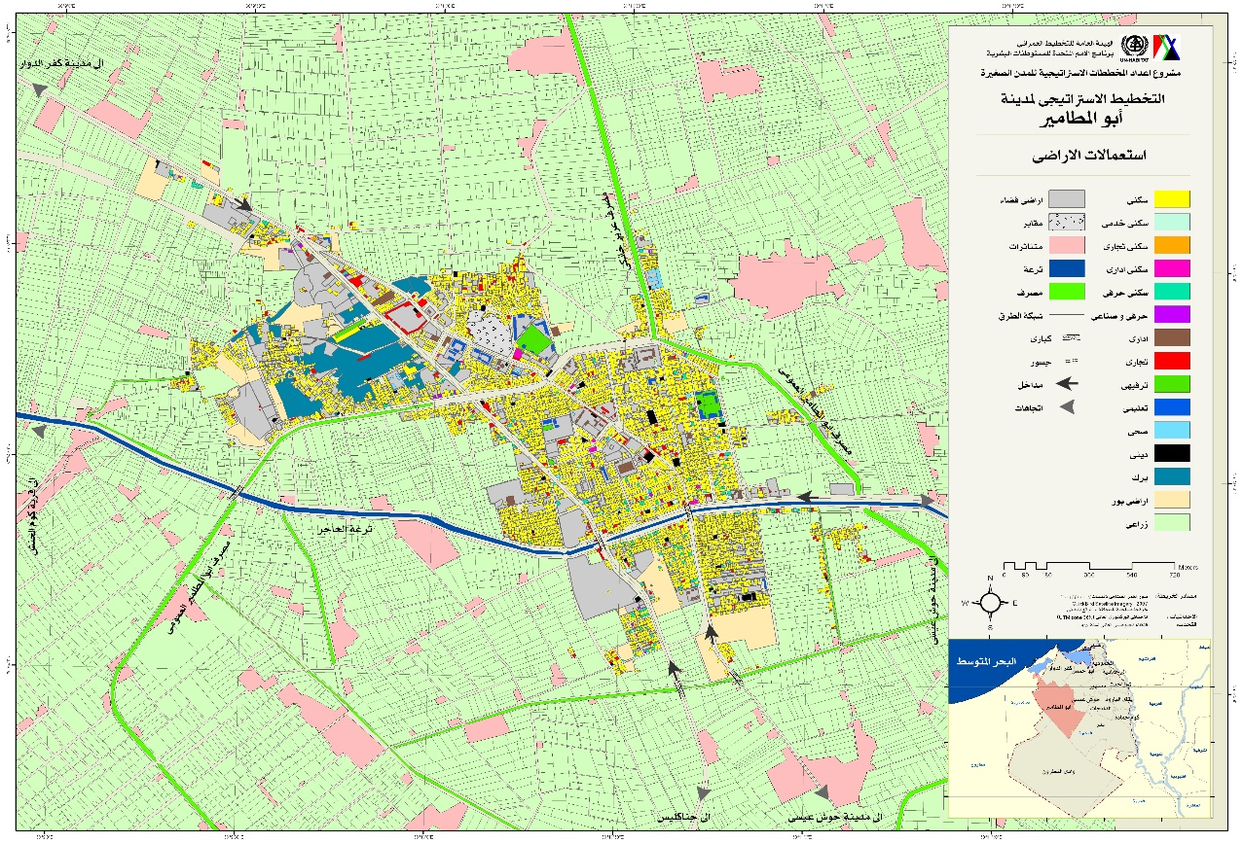

شكل (1): استعمالات الاراضى فى مدينة أبو المطامير

* الاشتراطات و ضوابط البناء : النسبة البنائية، ارتفاعات المبانى، الردود، الاستعملات الغير مسموح بها.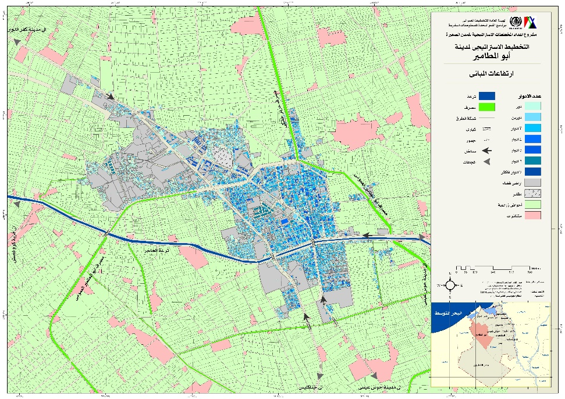

شكل(2): ارتفاعات المبانى بمدينة أبو المطامير

* الطرق و المرافق : عروض الطرق و كثافة المرور، مواقف الانتظار المطلوبة، برنامج المرافق (مياه، صرف، كهرباء، مخلفات، غاز، اتصالات).

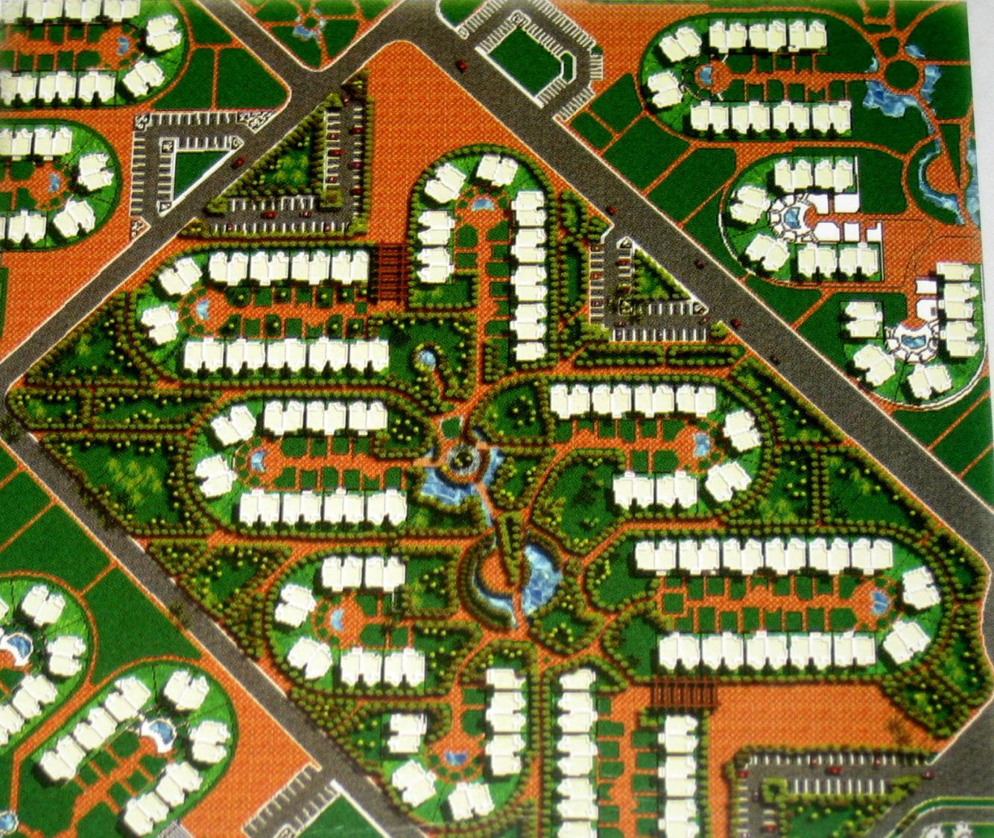

شكل(3): الطرق المحيطة

**5-2- الدراسات البيئية و الطبيعية**

**5-2-1-** خصائص الموقع : يعتبر اختيار موقع المشروع من أهم خطوات دراسات الجدوى ( الدراسة الفنية ) ، ويتوقف عليه مدى صلاحية المشروع ، إن اختيار الموقع الأفضل هو أحد مقومات نجاح أى مشروع . وتختلف اعتبارات عوامل تحديد الموقع وفقاً لطبيعة أعمال المشروع ونشاطه المقترح ومدى توفر المواد الخام ، إن حدوث أي خطأ في اختيار الموقع يتسبب في آثار ضارة ليس للمشروع فقط بل للاقتصاد ككل في كثير من الأحيان ، فتصويب القرار الخاطئ في هذا المجال يكلف الكثير.

اختيار الموقع الأمثل للمشروع من أهم مقومات نجاحه ، وهذا الاختيار يمر بمرحلتين : الأولى تحديد المنطقة الجغرافية التي سيقام فيها المشروع ، والثانية تحليل الموقع داخل حدود هذه المنطقة . في جميع تلك المراحل يتم التركيز على اختيار الموقع الافضل.(1)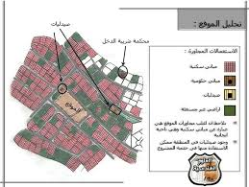

شكل(4): دراسة و تحليل موقع معين

_________________________________________________________________________________

(1)وصفُ مصر .. بيئياً - ميدل إيست أونلاين - تاريخ النشر 3 ديسمبر-2003

**5-2-2-** الدراسات المناخية : ( اتجاهات الرياح المحببة وغير المحببة والمثيرة للرمال و السطوع الشمسي و كميات الأمطار و المسار الشمسي و معدلات الرطوبة).

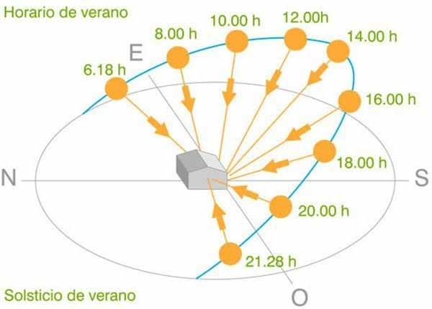

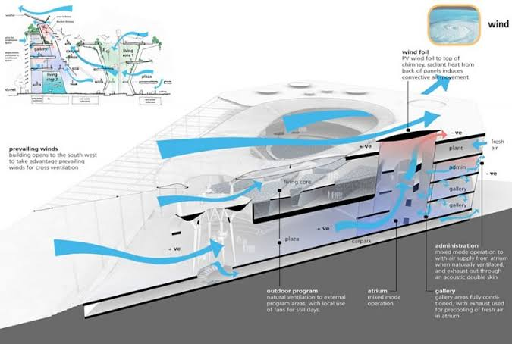

شكل(5): حركة الشمس شكل(6): اتجاه الرياح

* دراسات التكوين الطبيعي أو المورفولوجي Morphology من أودية وقيعان وقمم ومسطحات مائية.

**5-2-3-** تحليلات التربة و معرفة انواعها ( صخرية و رملية و حجرية و طينية ) و تحديد منسوب التأسيس المناسب و معالجات التربة ( عمل جسات ) لمعرفة مدى تحمل هذه التربة.

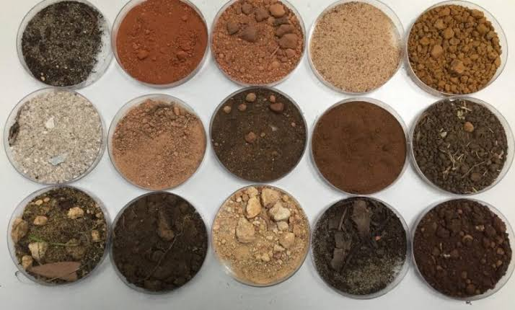

شكل (7): أنواع التربة

**5-2-4-** الطبوغرافيا و الميول

دراسات الميول الطبيعية وتوفير خرائط الكونتور اللازمة.

دراسات خطوط تصريف المياه الطبيعية ومخرات السيول.

كميات الحفر و الردم المطلوبة لتسويت الأرض.

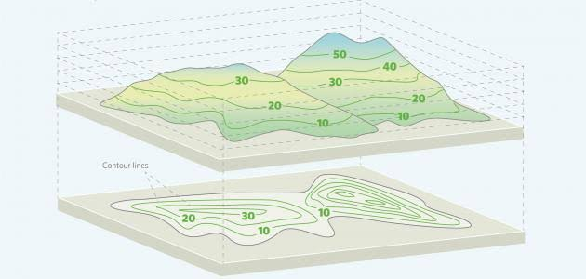

شكل(8): خريطة كونتور لجبل

**5-3- الدراسات الاجتماعية والاقتصادية**

* خصائص السكان : عدد السكان و نسبة نموهم و نسبة الشباب و الأطفال و متوسط حجم الاسرة كل هذه خصائص يجب ان يعرفها المصمم عن البشر الذى سيعيشون فى هذه المنطقة.
* خصائص اجتماعية : الثقافات و العادات و التقاليد مثل الخصوصية بين السكان و في بعض المواقع يتم دراسة تأثير المشروعات على سكان المناطق القائمة.
* يدخل فى هذة الدراسة الراحة النفسية الملائمة للإنسان العادى والمعوق.
* كما تشمل التعرف على أحتياجات الفرد الخاصة والعامة وطرق الحماية من العناصر التصميمية الغريبة فى المشروع والقوانين والنظم الخاصة به.
* كما تشمل الأهتمام بالصحة العامة والأمان والترابط الأجتماعى الذى سيكون فيه المشروع.
* خصائص اقتصادية : متوسط دخل الفرد و الاسرة و الوظائف و نسبة البطالة و النشاط السائد عندهم.

**5-4- دراسات البيئة العمرانية**

* استعمالات الاراضى : الاشتراطات البنائية و المسطحات و قيمة الارض.
* الفراغات العمرانية و تنسيق الموقع :
  + دراسات الرؤية البصرية سواء من داخل الموقع للخارج أو من الخارج إلى الداخل.
  + عناصر الفرش الخارجى ( البرجولات ، مقاعد و العلامات المميزة )، توزيع الأشجار و المناطق الخضراء و المسارات.
* المسارات و الطرق:
  + - دراسات الطرق المحيطة والمؤدية للموقع وإمكانية التخديم.
    - دراسات شبكة الحركة والمداخل.
    - مواقف السيارات و مسارات الدراجات و المشاة.

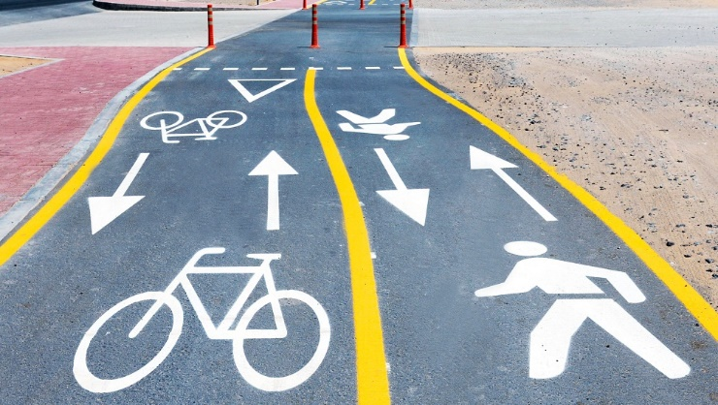

شكل(9): مسارات الدراجات و المشأة

* الخدمات العامة:
  + - خدمات ثقافية و ترفيهية ( النوادى و المكتبات).
    - خدمات تعليمية ( حضانات و مدارس و جامعات).
    - خدمات صحية ( مستشفيات و عيادات و صيدليات).

**مخارج التصميم العمراني :**

**العناصر :** هي المحتوي الذي يتعامل معه مهندسي التصميم ويتناسق مع بعضه لصنع لوحه فنيه علي شكل عمران

**1 الطرق .** هي أساس الحركه و التنقل يجب مراعاه تنسيق شبكه طرق تحتمل وتصل لكل العمارات و الابنيه مثل

1.1 مصر صحراوي الذي يساعد المصريين في التنقل في مصر علي مستوي المحافظات

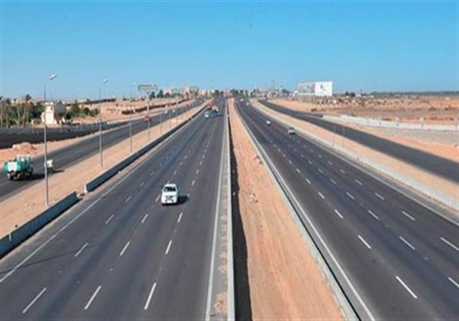

شكل (10) طريق مصر الصحراوي

2**المعالم** . هي مظاهر جماليه نحدد بها منطقه ما في مربع سكني او ميدان او محافظه بحالها

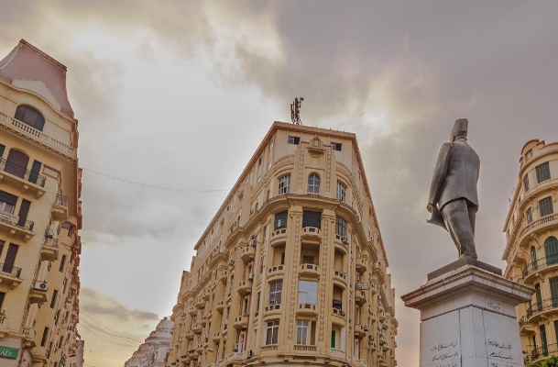مثل

2.1 تمثال رمسيس

2.2 تمثال طلعت حرب 2.3مسله التحرير

شكل (11) تمثال طلعت حرب

3 **المجاري و القنوات** . البنيه التحتيه لأي منطقه هي ما تحدد مستوي سعادة هذه المنطقه

1. **الميادين :**  هي ملتقي عدة شوارع بنظام و إشارات لتنظيم عمليه التحرك وزياده كفائتها وتضيف لمسه فنيه للمنطقه ب اضافه معالم ورموز تعلم بها المنطقه
   1. 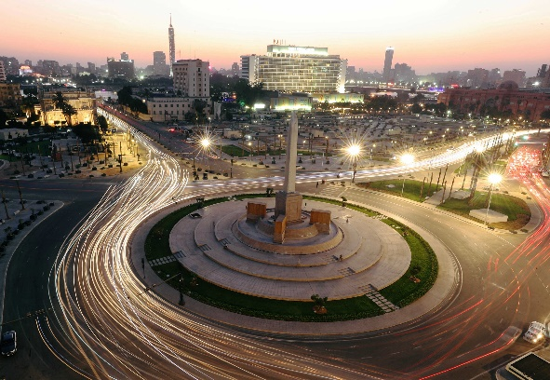 **ميدان التحرير**

هو رمز للحريه ومعلم مهم لمصر

به أماكن مهم مثل

المتحف المصري , جامعه الامريكيه بالقاهره

شكل (12) ميدان التحرير

**2.2 ميدان عابدين**

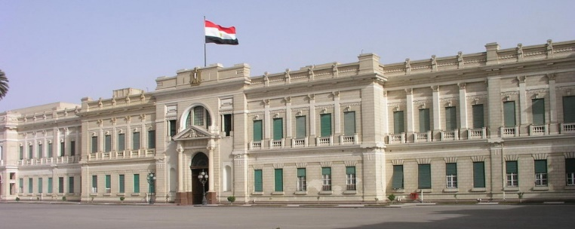 هو معلم تاريخي اهم معالمه قصر عابدين , له اهميه تاريخيه وسياسيه

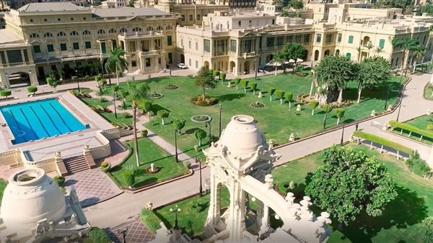

### 

شكل (14) قصرعابدين

شكل (13) ميدان عابدين

**2.3 ميدان رمسيس**

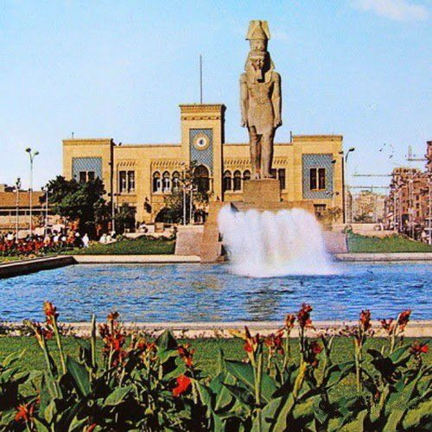 كان به تمثال فرعوني قد نقل مؤخرا كان معلم تاريخي للمكان ومشهور بنفورته

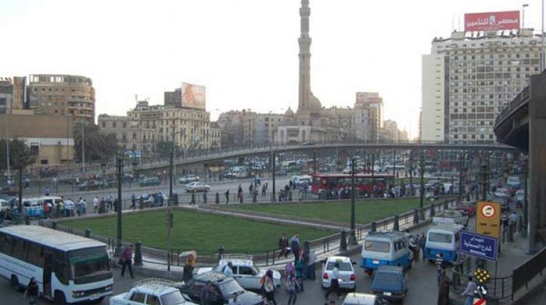

شكل (15) تمثال رمسيس ونفورته شكل (16) ميدان رمسيس

**3 المجاور :** هي سلسله من المباني و العمارات داخل شبكه طرق تصلها ببعضها بها جميع الخدمات المطلوبه للمعيشه

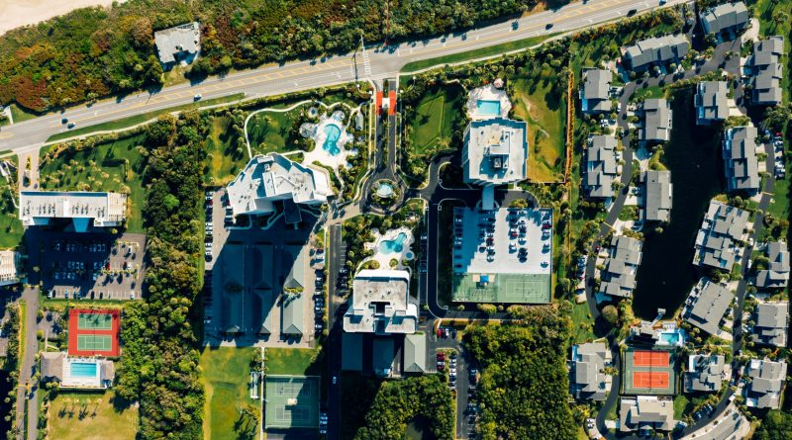

شكل (17) تصميم مجاوره

**الخلاصة**

التصميم العمرانى عبارة عن علم وفن لتصميم البلدات ، والمدن ، والطرق ، والمساحات الخضراء ، والميادين ، والمسارات ، والتقاطعات ، والمبانى وغيرها من أشكال العمران ويتم الاهتمام بهذه الأشكال أيضا من حيث الترتيب والمظهر ويتضمن هذا العلم ايضا العديد من التخصصات بما فى ذلك التخطيط والتطوير والهندسة المعمارية وهندة المناظر الطبيعية والهندسة والاقتصاد والقانون والتمويل وامور اخرى وهو يعمل عل مستويات مختلفى من النطاق الكلى الى النطاق الصغير لأثاث الشوارع والإضاءة

**المراجع**

**الكتب:**

* 1. فن العماره و التصميم العمراني 1( محمد حسين ابو عوده )

2. تصميم عمراني (د/ حازم القويضي)

3. تصميم الفراغات العمرانية (م/ هينار ابو المجد )

**رسائل علميه :**

التصميم العمراني و البعد الرابع ( د/ هشام محمد مليجي ، م/ محمد محمود احمد عبد الغفار ) 2014

**مواقع انترنت :**

Journal of urban research (Cairo university) .1

Urban design .2

3. Britannica